Credit scoring with Machine learning
Une courte vidéo qui explique bien ce qu'est un scoring (par une tête de nœuds)
https://www.youtube.com/watch?v=xE8-B9c1OuI

Un article sur le scoring
https://blog.baamtu.com/outil-de-scoring-pour-le-risque-de-credit/

Une vidéo en anglais (mauvais) sur le credit risk avec statsmodels (seul point intéressant dans la vidéo, regarder la lib par ailleurs)
https://www.youtube.com/watch?v=8uxzXKcrQHg
Deep Credit Risk

By JA Datatech Consulting
C'est un tuto complet mais pour R. Mais fonctionnellement, c'est très intéressant car il trace les bonnes courbes pour l'analyse du Dataset.
Lien sur la playlist
https://www.youtube.com/playlist?list=PLmJWMf9F8euTlCGNR9OQgUzvXmB3aCc3G

Analyse de la variable cible : loan_status
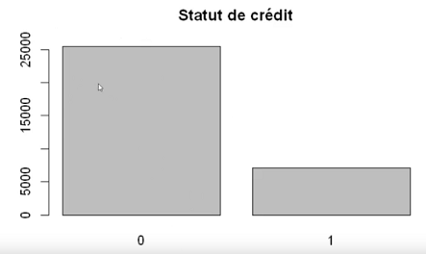
C'est très déséquilibré

Analyse entre le ratio dette/revenu et la variable cible
Box plot du ratio « montant prêt / revenu » en fonction du loan_status
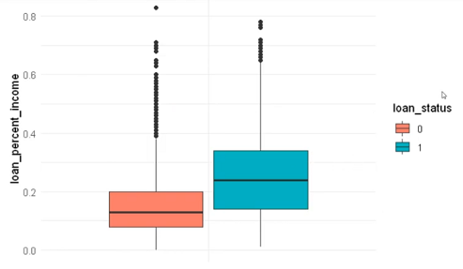

Relation entre le montant du crédit et la variable cible
Distribution du montant du crédit
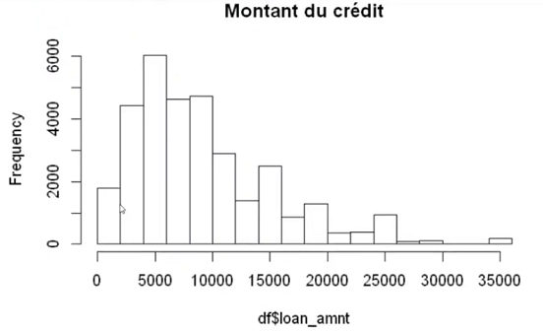

Boxplot loan_amount en fonction du loan_status
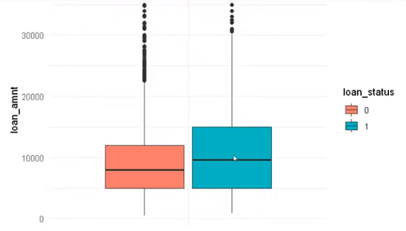

Distribution du montant du prêt séparé en clients ayant un loan_status=0 et en clients ayant un loan_status=1
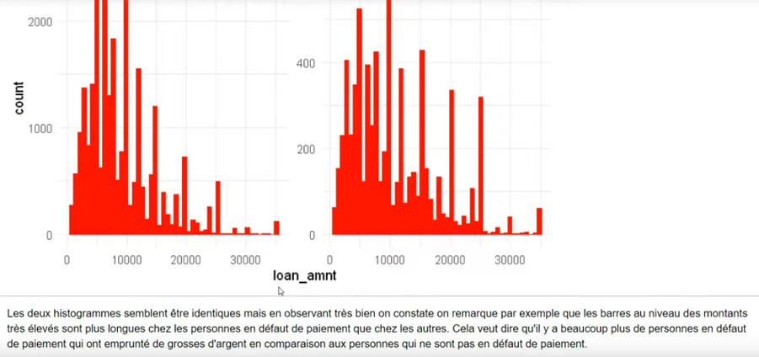

Relation entre le revenu annuel et la variable cible
Attention aux outliers sur le revenu annuel, il peut y en avoir. Ce n'est pas forcément faux, mais ce n'est pas représentatif.

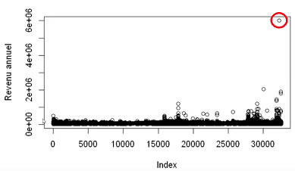
On filtre à moins de 100000 par an
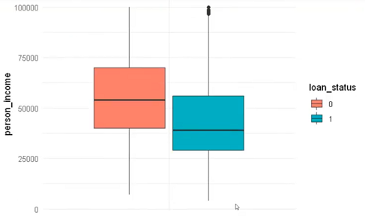
Les gens en défaut de paiement ont en moyenne des revenus inférieurs.

Relation entre le taux d'intérêt du crédit et la variable cible
Histogramme du taux d'intérêt
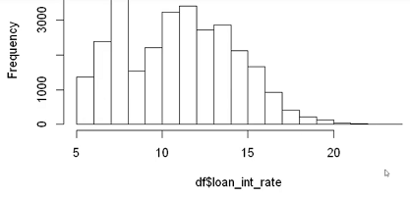
Tous les taux sont supérieurs à 5% et inférieur à 20%

Boxplot de loan_int_rate (le taux du crédit) selon loan_status (pour afficher ces boxplot, il a fait une fonction)
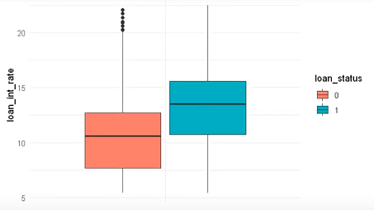
Les gens en défaut de paiement ont en moyenne des taux plus élevés.

Durée d'activité professionnelle vs variable cible
Attention, il peut y avoir des outliers.
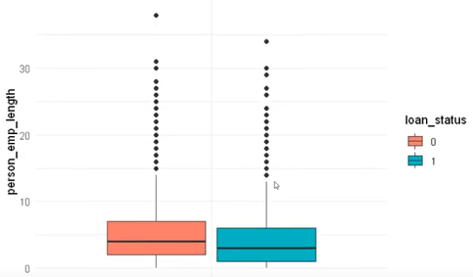
Les personnes en défaut de paiement ont en moyenne une durée d'activité professionnelle inférieure à celle des autres

Age vs variable cible
Attention, il peut y avoir des outliers sur l'âge.
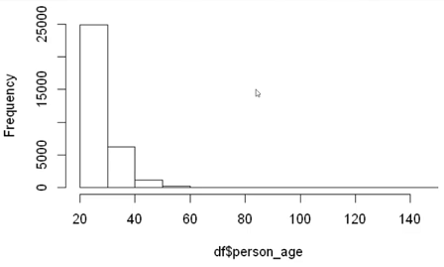
Boxplot de l'age en deux catégories selon le loan_status
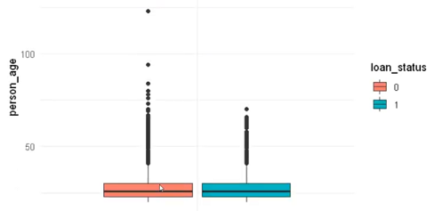
On ne voit aucune différence.

Catégorie de clients en matière de biens immobiliers
Variable 'person_home_ownership'
La façon dont le client est logé est importante.
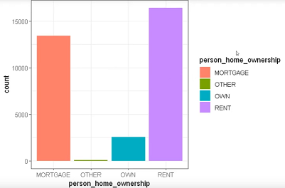
Morgage = hypothèque
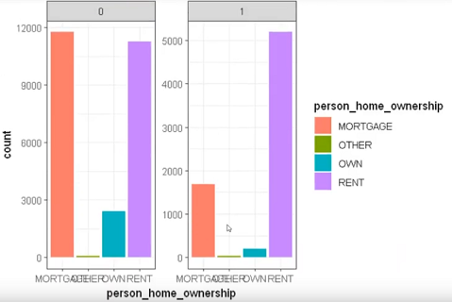
Le propriétaires sont plus rarement en défaut de paiement.

Analyse des motifs de prêts bancaires
Répartition
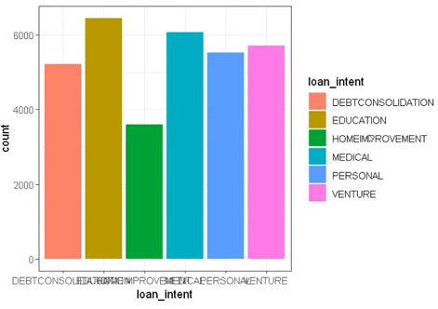

Venture = entreprise
Pourquoi les gens empruntent (loan_intent)
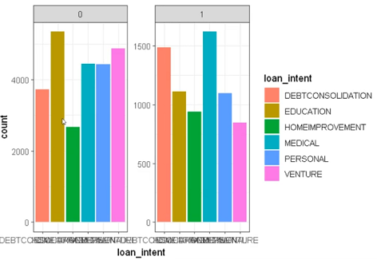
On voit que ceux ayant emprunté pour raison médical sont plus souvent en défaut de paiement.

Résoudre le problème de déséquilibre de classes
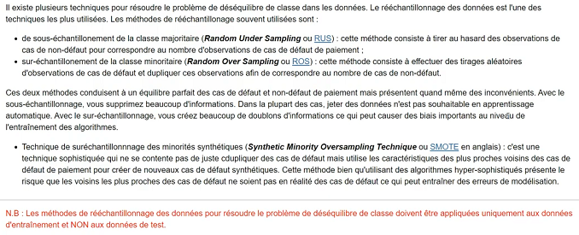

Autres ressources

Projet 7 - OpenClassRoom

Tâches de la semaine passée
Formation « Credit scoring with Machine learning » par JA Datatech
Formation Udemy :
Regression logistique
Segmentation Géo-démographique : le client est il susceptible de quitter ?
Formation Flask (l'essentiel par le teacher du net)
Formation FastAPI (début)
Etude de deux Kernel Kaggle,
Début rédaction doc « plan d'action »

Cahier des charges
Etude d’un modèle de Scoring
Prêt à dépenser souhaite développer un modèle de Scoring de la probabilité de défaut de paiement du client pour étayer la décision d'accorder ou non un prêt à un client potentiel.

Développement d’un dashboard
Développement d’un Dashboard interactif pour que les chargés de relation client puissent à la fois expliquer de façon la plus transparente possible les décisions d’octroi de crédit.

Le dashboard doit permettre de :
Visualiser le score pour chaque client (de la base application test ???)
Visualiser des informations descriptives relatives à un client
Comparer les informations descriptives relatives à un client à l’ensemble des clients ou à un groupe de clients similaires ???

Demandes et suggestion du manager
Partir d’un kernel Kaggle pour faciliter l’étude et la préparation des données.
Réaliser une note méthodologique expliquant en détails la construction du modèle.
Déploiement du modèle

Lien données :
https://www.kaggle.com/c/home-credit-default-risk/data

Schéma des données
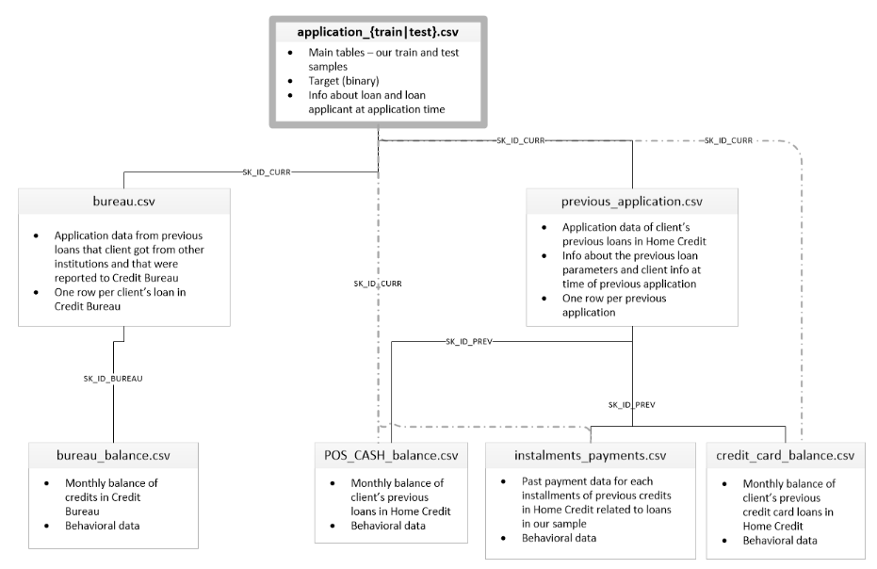

Application train
307511 lignes
122 colonnes

Application test
48744 lignes
121 colonnes (il n'y a pas de target)

NoteBook Kaggle étudiés :
start-here-a-gentle-introduction : complet avec modèle et construction de features 'métiers' mais ne traite pas le déséquilibre des classes
Home Credit Default Risk Extensive EDA : analyse détaillée des données, pas de modèle

Preprocessing
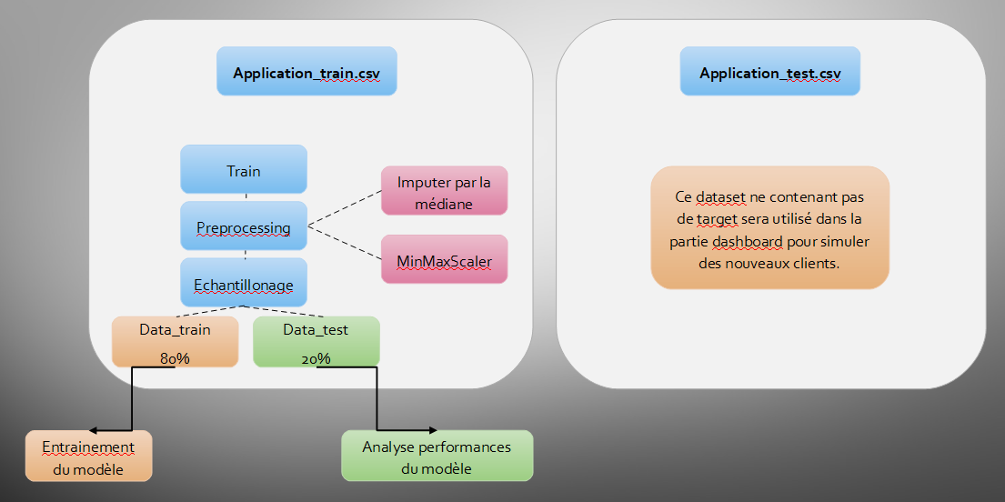
Etudier plusieurs modèles :
Baseline : régression logistique
Régression polynomiale
Random forest sur différents Dataset
Features engineering : ration loan / revenus, ...
Light Gradient Boosting sur différents Dataset

Traiter le problème de déséquilibre des classes

Explication des targets / Déséquilibre de la population:
Nous avons à faire à un problème de classification binaire où la population est fortement déséquilibrée.

Explication des targets :
Target = 0 : Client ne représentant pas de risque de faillite
Target = 1 : Client représentant un risque de faillite pour l’entreprise

Il y a 92% de clients ne représentant pas de risque de faillite dans notre population.

Métriques pour un modèle de classification :

Accuracy : La précision du modèle
Precision : Performance du modèle quand celui-ci déclare une classe 1. (= TP / (TP + FP))
Recall : Pourcentage de détection des classes 1. (= TP / (TP + FN))
F1_score : Moyenne harmonique de la précision et du rappel.
F Beta Score :
...

La matrice de confusion :

La courbe ROC et le score AUC :

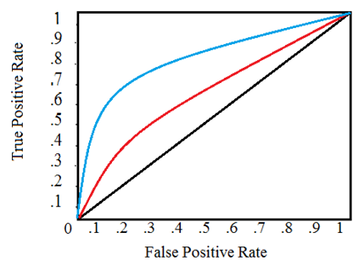
La courbe ROC (Receiver Operating Characteristic) est un outil communément utilisé avec les classifieurs binaires. Elle croise le taux de TP avec le taux de FP.

Un bon classifieur aura sa courbe qui s’approche le plus possible du coin supérieur gauche du graphique.

Une autre façon de comparer des classifieurs consiste à mesurer l’aire sous la courbe (Area Under the Curve ou AUC). Un classifieur parfait aurait un score AUC égal à 1, tandis qu’un classifieur purement aléatoire aurait un score AUC de 0.5.

Courbe CAP (Cumulative Accuracy Profile)

